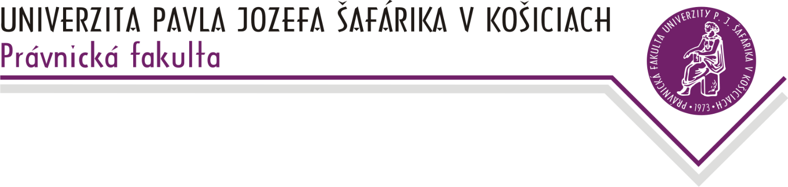

**Katedra ústavného práva a správneho práva**

**doc. JUDr. Alena Krunková, PhD..– vedúca katedry**

Právnickej fakulty UPJŠ, Kováčska 26, P.O.BOX A-45, 040 75 Košice

tel.: +421 (055) 234 41 71, fax: +421 (055) 622 53 65, IČO: 00397768

e-mail: alena.krunkova@upjs.sk, http://www.pravo.upjs.sk

**ÚSTAVNÉ PRÁVO SR II.**

**Tematické zameranie predmetu- externé štúdium – AR 2024/2025**

1. **21.9.2024 8:00-10:15** **hod.**

- Forma vlády v Slovenskej republike a systém deľby moci v SR (sústava najvyšších štátnych orgánov, spôsob ich tvorby a vzájomné vzťahy medzi nimi)

Národná rada SR – ústavné postavenie, charakteristika, štruktúra, právomoci (slovenský parlament a parlamentarizmus); Zákonodarný proces v Slovenskej republike (navrhovanie, prijímanie a publikovanie ústavných zákonov a zákonov)

1. **26.10.2024 14:25-16:40 hod.**

**-** Ústavná koncepcia výkonnej moci (postavenie slovenskej exekutívy v podmienkach slovenskej formy vlády so zacielením na princíp bŕzd a vyvážení jednotlivých zložiek štátnej moci); Prezident Slovenskej republiky – ústavné postavenie, kreácia a právomoci (postavenie slovenskej hlavy štátu ako predstaviteľa Slovenskej republiky a tzv. rozhodcu v procese vyvažovania štátnej moci pri zabezpečovaní riadneho chodu ústavných inštitúcií); Vláda Slovenskej republiky – ústavné postavenie, kreácia a právomoci (postavenie slovenskej vlády ako predstaviteľa exekutívy v podmienkach slovenskej formy vlády so zacielením na plnenie vládnych exekutívnych funkcií)

1. **16.11.2024 8:00-10:15 hod.**

- Všeobecné súdnictvo v Slovenskej republike (sústava súdov, základné zásady súdnej moci); Ústavný súd Slovenskej republiky (pôsobnosť ústavného súdu ako nezávislého ochrancu slovenskej ústavnosti, oprávnenia v rámci jednotlivých foriem kontroly ústavnosti, konanie pred ústavným súdom)

1. **7.12.2024 10:45 – 13:00 hod.**

**-** Prokuratúra, Generálny prokurátor SR (pôsobnosť prokuratúry ako orgánu ochrany zákonnosti, postavenie generálneho prokurátora); Verejný ochranca práv (pôsobnosť VOP. Oprávnenia VOP. Komparácia pôsobnosti a oprávnení VOP s prokuratúrou); Najvyšší kontrolný úrad Slovenskej republiky (NKÚ ako reprezentant tzv. „kontrolnej moci“. Postavenie NKÚ v systéme štátnych orgánov SR. Pôsobnosť a oprávnenia NKÚ); Územná samospráva v Slovenskej republike – ústavnoprávna charakteristika (Územná samospráva a princíp subsidiarity, územná samospráva ako prejav. vertikálnej deľby verejnej moci v Slovenskej republike. Pôsobnosť samosprávy. Obce ako prvá úroveň územnej samosprávy, VÚC ako druhá úroveň územnej samosprávy)

**Košice, 13. september 2024**

**doc. JUDr. Alena Krunková, PhD., v.r.**

**vedúca katedry**